安全评价报告公开信息表

|  |  |  |  |
| --- | --- | --- | --- |
| 项目名称 | 西安丰大石油有限责任公司延炼能源加油站安全现状评价 | | |
| 完成时间 | 2025.7 | | |
| 评价人员 | | | |
|  | 姓名 | 资格证书号 | 从业号 |
| 项目负责人 | 赵 艳 | 1600000000201154 | 021833 |
| 项目组成员 | 王克士 | 1200000000200824 | 016666 |
| 张志辉 | 20211004615000001171 | 152203  06682 |
| 吴红玉 | 1200000000300398 | 025175 |
| 岳 强 | 0800000000102212 | 002352 |
| 技术专家 |  | | |
| 现场勘察人员及时间 | 赵艳、张志辉 2025年4月28日 | | |
| 现场核查的人员和时间 | 赵艳、张志辉 2025年6月15日 | | |
| 项目简介 | 西安丰大石油有限责任公司延炼能源加油站位于西安市周至县尚村镇邮局十字西100米路南，主要从事汽油、柴油零售。  该加油站设3台双枪税控加油机、设5具双层卧式埋地钢制油罐，其中3具50m³的柴油埋地储罐（2具已停用），2具50m³的汽油埋地储罐（1具已填埋），总存储容积为125m³（柴油容积折半计入油罐总容积），设置1台三次油气回收设备。依据《汽车加油加气加氢站技术标准》（GB50156-2021）3.0.9的规定，该加油站等级为二级加油站。 | | |
| 被评价单位信息反馈情况 | 满意 | | |

评价人员现场照片（项目负责人、项目组成员厂区门口及主要设施前打卡照片）

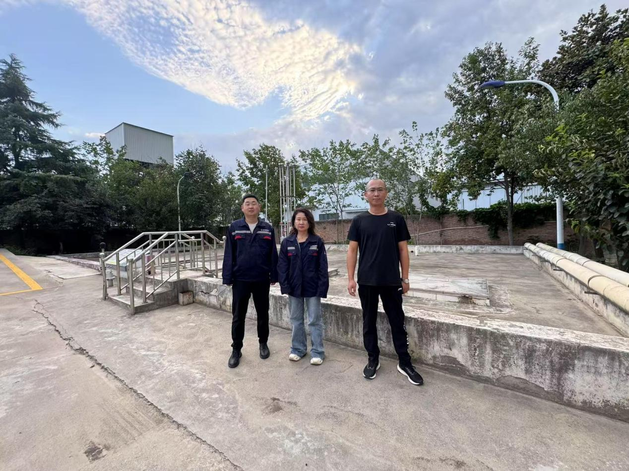

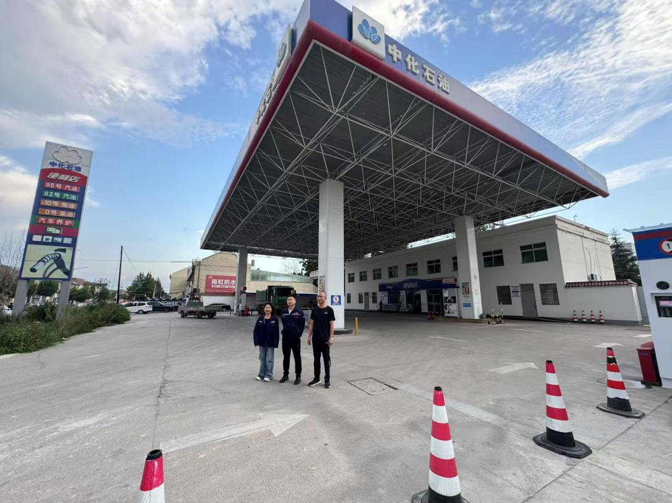

报告外封面（扫描件）

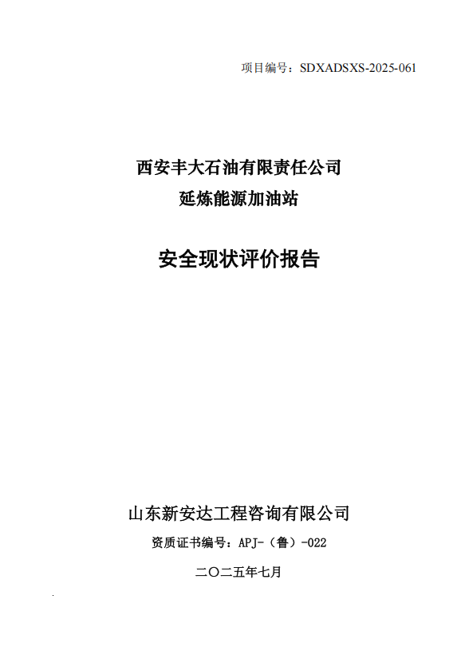

报告内封面（盖章扫描件）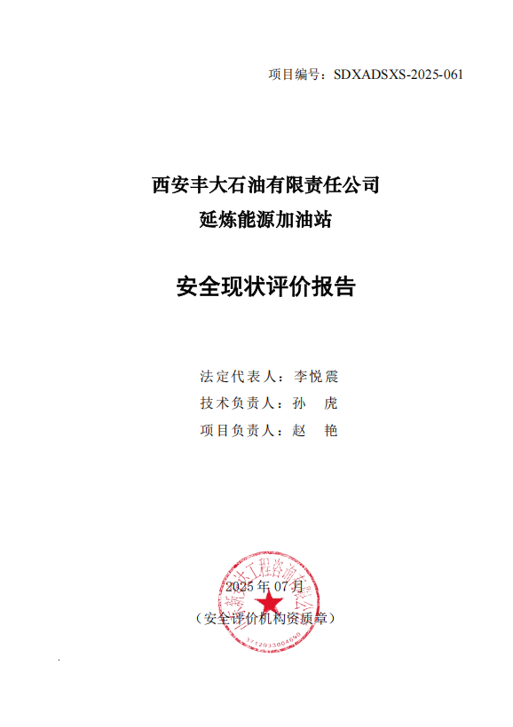

报告结论页（盖章扫描件）

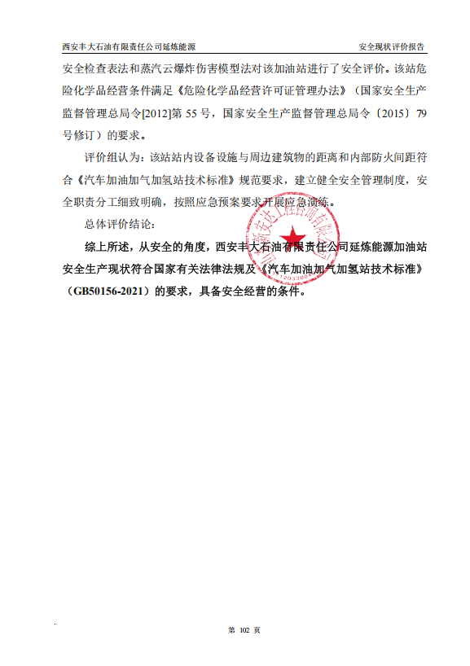

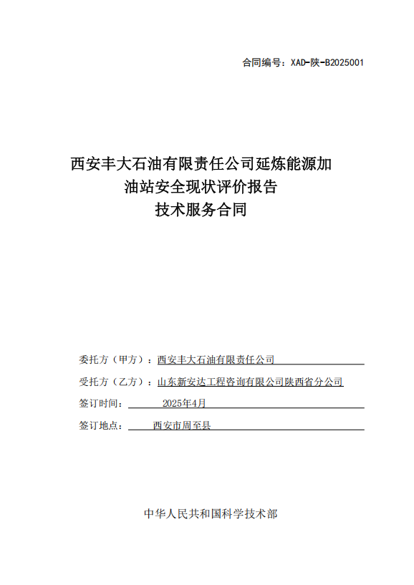合同外封面（盖章扫描件）